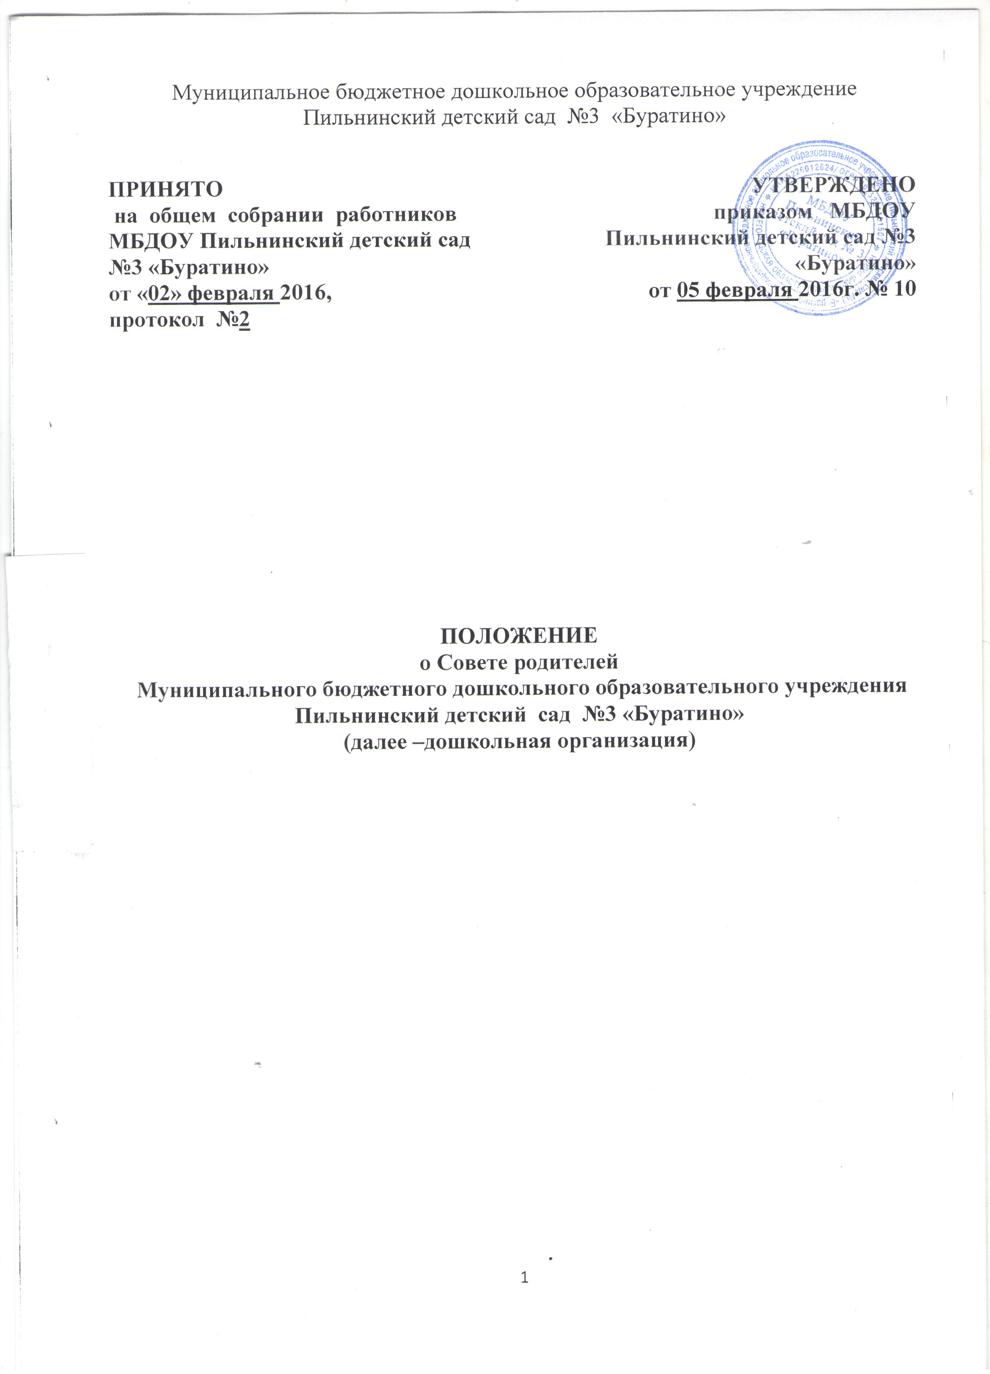
1. Общие положения
1.1. Настоящее Положение о Совете родителей (далее Положение) разработано в соответствии с:
- Законом Российской Федерации от 29.12.2012 года № 273-ФЗ «Об образовании в Российской Федерации»;
- Уставом МБДОУ Пильнинский детский сад №3 «Буратино»;
1.2. Настоящее Положение разработано с целью обеспечения государственно-общественного характера управления деятельности дошкольной организации.
1.3. Совет родителей является постоянно действующим органом самоуправления деятельностью дошкольной организации.
1.4. Члены Совета родителей выбираются голосованием на общем родительском собрании.
1.5. Решение, принятое Советом родителей и не противоречащее законодательству РФ, Уставу дошкольной организации, является обязательным для исполнения всеми родителями дошкольной организации.
1.6. Изменения и дополнения в настоящее Положение принимаются на заседании педагогического совета.
1.7. Данное Положение действует до принятия нового.
2. Задачи Совета родителей

2.1. Основными задачами Совета родителей являются:
- обеспечение права на участие в управлении дошкольной организации родителей (законных представителей) детей дошкольной организации;
- содействия дошкольной организации в решении вопросов, связанных с образовательным процессом;
- обеспечение единства педагогических требований к воспитанникам;
- оказание помощи в воспитании и обучении детей.
- 2.2. Защита законных прав воспитанников, в пределах своей компетенции.

3.Компетенция Совета родителей
3.1. Обращаться к заведующему дошкольной организации по вопросам работы дошкольной организации.
3.2. Выступать посредником между педагогами, родителями (законными представителями), заведующим дошкольной организации в конфликтных ситуациях.
3.3. Участвовать в обсуждении локальных актов дошкольной организации, касающихся прав и обязанностей детей.
3.4 .Обращаться к заведующему дошкольной организации с предложением о внесении изменений (дополнений) в Устав и локальные акты дошкольной организации;
3.6. Вносить заведующему дошкольной организации предложения по организации работы педагогического, медицинского и обслуживающего персонала дошкольной организации;
3.7. Заслушивать доклады заведующего о результатах деятельности и перспективах развития дошкольной организации;
3.8. Обращаться в Управление образования по вопросам работы дошкольной организации и защиты прав детей.
4.Организация деятельности Совета родителей
4.1 Деятельность Совета родителей регламентируются Положением о Совете родителей.
4.2. В состав Совета родителей входят родители (законные представители) воспитанников дошкольной организации, разделяющие уставные цели дошкольной организации и готовые личными усилиями содействовать их достижению.
4.3. Членство в Совет родителей является добровольным.
4.4. По приглашению членов Совета родителей в заседании с правом совещательного голоса могут принимать участие третьи лица, если против этого не возражает более половины членов Совета родителей, присутствующих на заседании. Каждый член Совета родителей обладает одним голосом. Решения на заседании Совета родителей принимаются большинством голосов, в случае равенства голосов решающим является голос председательствующего на заседании.
4.5. Совет родителей работает по плану, составляющему часть годового плана работы дошкольной организации.
4.6. Заседания Совета родителей созываются один раз в квартал в соответствии с планом работы дошкольной организации и по мере необходимости.
4.7. Заседания Совета родителей правомочны, если на них присутствует не менее двух третей его состава.
4.8. Решение Совета родителей принимается открытым голосованием и считается принятым, если за него проголосовало более половины присутствующих. При равном количестве голосов решающим является голос председателя Совета родителей.
4.9. Ход и решения Совета родителей оформляются протоколами. Протоколы хранятся в дошкольной организации постоянно.
4.10. Ответственность за выполнение решений Совета родителей лежит на заведующем дошкольной организации. Решения выполняют ответственные лица, указанные в протоколе заседания Совета родителей. Результаты оглашаются на следующем заседании Совета родителей.
4.11. Заведующий дошкольной организации, в случае несогласия с решением Совета родителей, приостанавливает выполнение решения, извещает об этом председателя Совета родителей, который обязан в 3-дневный срок рассмотреть такое заявление при участии заинтересованных сторон, ознакомиться с мотивированным мнением большинства Совета родителей и вынести окончательное решение по спорному вопросу.
4.12. Совет родителей избирает из своего состава председателя и секретаря сроком на один учебный год.
4.13. Председатель Совета родителей:
- организует деятельность Совета родителей;
- информирует членов Совета родителей о предстоящем заседании не менее чем за 15 дней до его проведения;
- организует подготовку и проведение заседания Совета родителей;
- определяет повестку дня Совета родителей;
- контролирует выполнение решений Совета родителей;
- отчитывается о деятельности Совета родителей перед общим родительским собранием.
4.14 Секретарь Совета родителей :
- оформляет протоколы, протоколы Совета родителей нумеруются, прошнуровываются, скрепляются подписью заведующего и печатью дошкольной организации;
- пишет протоколы заседаний Совета родителей, нумерация протоколов ведется от начала учебного года, протоколы пишутся по форме:
- дата проведения и порядковый номер заседания;
- председатель и секретарь (Ф.И.О.) Совета родителей;
- количественное присутствие (отсутствие) членов Совета родителей;
- приглашенные (ФИО, должность);
- повестка дня;
- ход обсуждения вопросов;
- предложения, рекомендации и замечания членов Совета родителей и приглашенных лиц;
- решение.
- Протоколы подписываются председателем и секретарем Совета родителей.
5. Взаимосвязь Совета родителей с другими органами самоуправления
5.1. Совет родителей организует взаимодействие с другими органами самоуправления дошкольной организации — общим собранием работников дошкольной организации, педагогическим советом:
- через участие представителей Совета родителей в заседании общего собрания работников дошкольной организации, педагогического совета;
- представление на ознакомление общему собранию работников дошкольной организации, педагогическому совету материалов, разработанных на заседании Совета родителей;
- внесение предложений и дополнений по вопросам, рассматриваемым на общего собрания работников дошкольной организации, педагогического совета.
6. Права Совета родителей
6.1. Совет родителей имеет право:
- участвовать в управлении дошкольной организации;
- направлять предложения и заявления Учредителю, в органы государственной власти, в общественные организации.
6.2. Каждый член Совета родителей имеет право:
- потребовать обсуждения Совета родителей любого вопроса, касающегося педагогической деятельности дошкольной организации, если его предложение поддержит не менее одной трети членов Совета родителей;
- при несогласии с решением Совета родителей высказать свое мотивированное мнение, которое должно быть занесено в протокол.
7. Ответственность Совета родителей

7.1. Совет родителей несет ответственность за выполнение, выполнение не в полном объеме или невыполнение закрепленных за ним задач и функций.

7.2. Совет родителей несет ответственность за соответствие принимаемых решений законодательству РФ, нормативно-правовым актам.

